

SEMINARSKA NALOGA
PROGRAMIRANJE 1

Avtor naloge:

JANEZ VSEZNA

Ljubljana, junij 2022

 | Ime naloge | Aktivna povezava | Število težavnostnih točk
1 del | Star Wars | https://open.kattis.com/problems/starwars | 8.6T
 | Digit Sum | https://open.kattis.com/problems/digitsum | 6.2T
 | Tarifa | https://open.kattis.com/problems/tarifa | 1.2T
 | Sibice | https://open.kattis.com/problems/sibice | 1.2T
2. del | Bridge Automation | https://open.kattis.com/problems/bridgeautomation | 5.6T
 | Firefly | https://open.kattis.com/problems/firefly | 4.4T
 | Kindergarten Excursion | https://open.kattis.com/problems/excursion | 4.5T
3. del | Disastrous downtime | https://open.kattis.com/problems/downtime | 3.3T
 | Dyslectionary | https://open.kattis.com/problems/dyslectionary | 3.5T
 | Parsing hex | https://open.kattis.com/problems/parsinghex | 2.9T
 | Narrow art gallery | https://open.kattis.com/problems/narrowartgallery | 2.9T
 | Sierpinski circumference | https://open.kattis.com/problems/triangle | 2.4T
Skupaj kandidatnih točk |  |  | 46.7T
Doseženih |  | 12T + 11T + 12T | 35T
4. del | Frey Sequence  Lenght | https://open.kattis.com/problems/farey | 4.9T
 | Suspension bridges | https://open.kattis.com/problems/suspensionbridges | 3.9T
 | Mathemagicians | https://open.kattis.com/problems/mathemagicians | 8.4T
 | Skupaj kandidatnih točk |  | 17.2T
 | Skupaj načrtovanih točk: 12T + 11T + 12T + 18T + 3T (popravki) |  | 56T
 | Predvidena ocena |  | 9

Spremembe za 1. – 3. del

- Pri nalogah Tarifa in Parsing Hex sem popravil besedilo in na novo napisal razlago ideje
- Naloga FireFly zdaj deluje v celoti (nima več TL pri 5. testnem primeru)
- Pri nalogah Sibice, Dyslectionary in Narrow art gallery sem na novo opisal razlago ideje
- Pri vseh nalogah 2. in 3. dela sem dopolnil komentarje v kodi in zamenjal imena spremenljivk z bolj smiselnimi
- Celotno besedilo sem pregledal s črkovalnikom Besana in popravil slovnične napake
Poročilo za vsako popravljeno nalogo je v ustreznem delu.

Izjava

Janez Vsezna izjavljam, da sem seminarsko nalogo opravil samostojno in da sem njena avtor. To pomeni, da sem v poročilu točno označil vse tiste dele kode, ki sem jih povzel iz virov in vire navedel. Prav tako vem, da izjava o avtorstvu pomeni, da znam razložiti vsako podrobnost kode, ki jo oddajam.
Zavedam se, da v primeru, če izjava prvega stavka ni resnična, kršim disciplinska pravila.

POROČILO 4. del

…. Na vsaki strani se začne poročilo posamezne naloge za 4. del

POROČILO 3. del

…. Na vsaki strani se začne poročilo posamezne naloge za 3. del

POROČILO 2. del

…. Na vsaki strani se začne poročilo posamezne naloge za 2. del

POROČILO 1. del

…. Na vsaki strani se začne poročilo posamezne naloge za 1. del

Natrij
Naloga je na spletni strani https://open.kattis.com/problems/natrij in je vredna 2.6 točk.
BESEDILO NALOGE
Po neuspelem poskusu mirnega prihoda na oblast se Borko odloči uničiti Mirkovo vas. V ta namen bo uporabil Mirkov mikroprocesor (ki ga je za Borka ukradel njegov prijatelj Zvonko), vedro vode in vrečko natrija. V mikroprocesor bo nastavil čas eksplozije in ob pravem času izpustil natrij v vodo. Borko ve, koliko je trenutna ura in kdaj si želi eksplozijo, ni pa preveč dober v računstvu. Ker Zvonko ravnokar na njegovem vrtu igra igrice, mu ne more pomagati.
Napiši program, ki izračuna čas do eksplozije, ki naj ga Borko nastavi v mikroprocesor. Najkrajši čas do eksplozije, ki si ga Borko želi, je 1 sekunda, najdaljši pa 24 ur (1 dan).
Vhodni podatki:
Prva vrstica pove trenutni čas v obliki hh:mm:ss (ure, minute, sekunde). Ure so podane med 0 in vključno 23, minute in sekunde pa med 0 in 59. Druga vrstica vsebuje čas eksplozije v istem formatu.
Izhodni podatki:
Vrstica pove željen čas (koliko je od trenutnega časa do časa eksplozije) v isti obliki kot pri vhodnih podatkih.
Primer vhodnih podatkov 1: Primer izhodnih podatkov 2:
Primer vhodnih podatkov 2: Primer izhodnih podatkov 2:
  - OPIS PROBLEMA IN IDEJA REŠEVANJA
V vhodnih podatkih imamo dve vrstici: na prvi je podatek o trenutnem času, druga vrstica pa nam pove, kdaj bo eksplozija. Izračunati moramo, koliko časa je še do eksplozije.
Preberemo podatke in jih pretvorimo v ure, minute in sekund. Nato za lažje računanje oba časa spremenimo v sekunde. Če trenutni čas in čas eksplozije nista v istem dnevu (če je drugi čas "manjši"), upoštevamo, da ima en dan 86400 sekund (24ur * 60 minut * 60 sekund), kar "dodamo" k času. Izračunamo razliko časov v sekundah in rezultat pretvorimo v zahtevano obliko.
  - DOKAZ, DA JE NALOGA REŠENA
  - 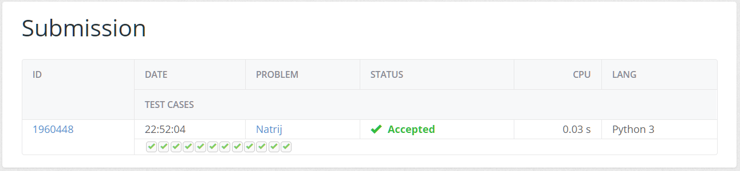
  - DATOTEKA
Natrij.py

